3 бесплатных онлайн платформы для организации дистанционного обучения

Aвтор материала: Сергей Золотухин - канд. пед. наук, доцент кафедры непрерывного профессионального образования КГУ. Автор массовых онлайн открытых курсов (ИКТ в образовательном процессе).
Эксперт: в области информационных технологий и учебного видео
Проект автора: eLearning на отлично
Онлайн-платформы прочно заняли свое место в системе образовании. Сейчас невозможно встретить человека, который ничего не слышал об дистанционном или открытом образовании. Для одних – это способ изучить что-то новое для себя, даже освоить новую профессию не выходя. Для других – способ заявить о себе как о преподавателе, найти своих учеников. Давай разберемся в существующих платформах.
Важно! Мы рассмотрим только те платформы, на которых любой желающий может САМ создать свой курс. Кроме того, мы уделим внимание бесплатным продуктам или продуктам с бесплатными тарифами.

Платформы для некоммерческого использования
Рассмотрим платформы и сервисы для сопровождения педагогического процесса без возможности коммерциализации. Как правило, они представлены различными системами дистанционного обучения (СДО). Раньше СДО использовали преимущественно образовательные организации. Специалисту-одиночке тяжело было заниматься всеми вопросами (в том числе установкой и поддержкой СДО) сразу. Однако бурное развитие облачных сервисов изменили ситуацию в лучшую сторону. Рассмотрим несколько наиболее известных сервисов

1. Google Classroom (Ссылка на сервис http://classroom.google.com)
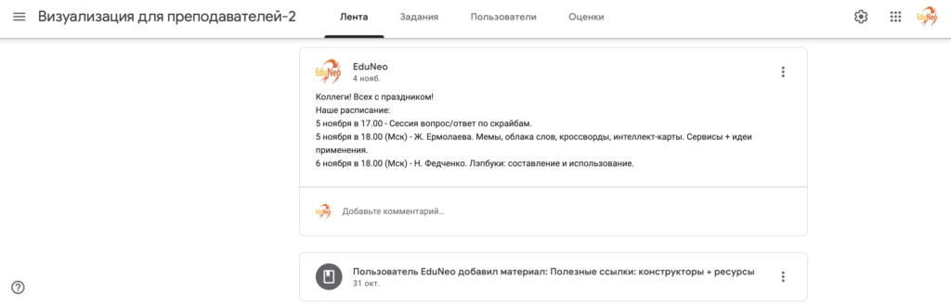Пример курса в GoogleClassroom

Давным-давно в одной далекой галактике одна известная компания предлагал ряд инструментов для педагогов, использующих ИКТ. Затем Google (именно о этой компании идет речь) объединила сервисы для образования в один новый, который получил название Classroom. Мы не случайно уделили немного времени рассмотрению истории этой платформы – именно ее история определяет философию использования Google Classroom.
Не так давно подключиться к Google Classroom можно было только образовательной организации. Она должна была иметь аккаунт Google for education и подтвержденный домен. Но с определенного момента Google Classroom отправился в свободное плаванье и доступен теперь для любого желающего, у которого есть аккаунт Google.
Это отразилась на способах регистрации Класса.
! Образовательной организации необходимо регистрироваться через Google for education. После этого администратор создает учетные записи всех пользователей Класса.
! Для регистрации личного Google Classroom достаточно перейти по адресу http://classroom.google.com. Регистрировать таким образом Класс для своей образовательной организации нельзя.
Посмотрим на систему изнутри. Первое, что обращает на себя внимание – Google Classroom не обычная система дистанционного обучения. В ней достаточно мало инструментов. Повторимся, она «выросла» из сервисов Google для образования, так что придется по вкусу всем любителям сервисов этой компании.
Плюсы Google Classroom
- Русский интерфейс
- Бесплатная
- Хорошо узнаваемый бренд
- Подходит именно для образовательной организации/педагогов
- Хорошо представлены традиционные функции (публикация теоретического материала, заданий, общение)
Минусы
- Инструментов мало
- Неудобные ссылки на Класс
- Пользователям обязательно нужно иметь аккаунт Google
- Нет тестов
- Последнее является проблемой отчасти, т.к. можно использовать Google формы для создания тестового контроля.
! Основная «фишка» – Лента совместной работы. Google Classroom следует рассматривать именно как среду для совместной деятельности.

2. Moodle и MoodleCloud (Ссылка на сервис http://moodlecloud.com )
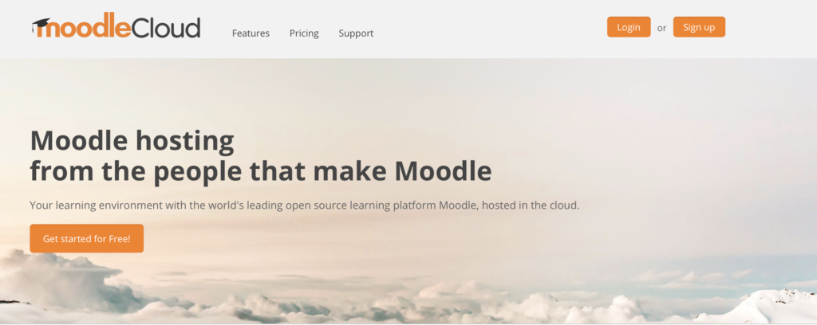MoodleCloud

Как видно из названия, это что-то, имеющее отношение к системе дистанционного обучения Moodle.
Moodle – это известная платформа, ее с удовольствием используют в университетах и школах по всему миру.
Плюсы Moodle:
- Большое количество учебных элементов
- Поддерживает дифференцированное обучение
- Поддерживает разнообразные педагогические сценарии
- Визуализированное отслеживание выполнения учебного материала
- Разнообразные плагины, расширяющие базовый функционал
Минусы:
- Система сложна для изучения
- Высокие системные требования
- Самый главный минус – Moodle нужно устанавливать на сервере и для некоторых это может быть непреодолимой проблемой. Так-то и придет на помощь MoodleCloud – облачный сервис с Moodle.
Плюсы MoodleCloud
- Не надо ничего устанавливать. Вы получаете могучий Moodle за несколько минут
- Есть бесплатный тариф
- Есть русский язык
- Есть плагин видеоконференции
- Автоматическое обновление до новой версии (мелочь, а приятно)
Минусы (бесплатного тарифа)
- Домен третьего уровня mylittlesdo.moodlecloud.com
- Бесплатный тариф ограничен 50-тью регистрациями
- Нет возможности установить свои модули
- Есть реклама
! Основная «фишка» – Облачный сервис от головного офиса Moodle

3. Online Test Pad (Ссылка на сервис http://onlinetestpad.com )
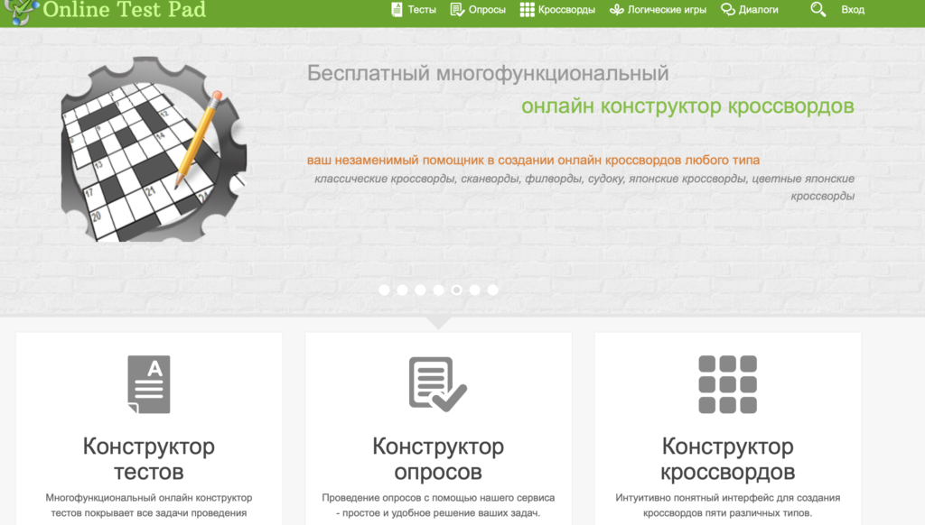
Online Test Pad

OnlineTestPad – хорошо известный (и хорошо зарекомендовавший себя) сервис для организации и проведения тестирования.
Разработчики сервиса не сидят сложа руки и недавно представили ряд новых инструментов, среди которых оказалась и система дистанционного обучения. OnlineTestPad теперь еще и СДО! Конечно, и раньше существовал личный кабинет для управления пользователями. И без него можно было добавлять ссылки на учебные материалы и таким образом обойтись без дополнительных сайтов. Однако на сегодняшний день OnlineTestPad является более-менее сформированной площадкой для создания и реализации собственных онлайн-курсов. Этому способствуют и ряд новых дополнительных инструментов, таких как комплексные задания.
На сервисе присутствует как возможность саморегистрации пользователей, так и ручная регистрация, а также регистрация путем импорта из файла (шаблон такого файла представлен на сервисе)
Плюсы СДО OnlineTestPad
- Бесплатно
- Не надо ничего устанавливать
- Можно добавлять дополнительные материалы (текст, видео)
- Мощное тестирование
- Ряд других полезных инструментов
Минусы
- Это эрзац - СДО, её заменитель
- Есть реклама
- Неудобная регистрация пользователей
! Основная «фишка» – Расширение функционала​ известного сервиса​ тестирования

